Objetivo: Afianzar el conocimiento acerca del estrés por calor, sus causas y síntomas, y los pasos para prevenir las enfermedades inducidas por el calor

Cuando el cuerpo no puede enfriarse por medio de la transpiración, pueden producirse enfermedades inducidas por el calor, como sarpullidos por calor, calambres, agotamiento por calor y golpe de calor. Estas condiciones pueden ser graves y, en ocasiones, pueden causar la muerte de la persona.
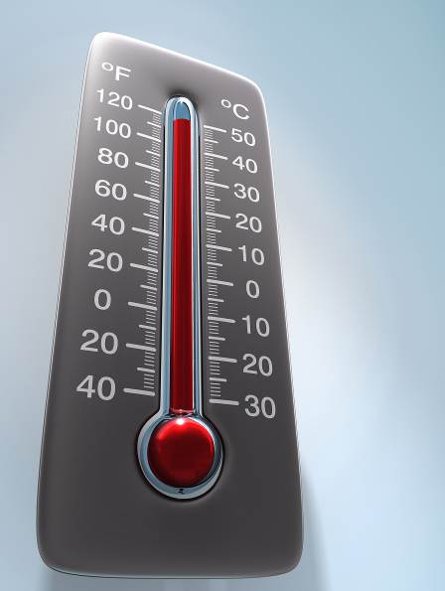
Factores que pueden llevar a un golpe de calor

Los siguientes son factores comunes que pueden contribuir a un golpe de calor:
- Alta temperatura y humedad
- Contacto directo con el sol o calor
- Escasa circulación del aire
- Esfuerzo físico
- Condición física deficiente
- Ciertos medicamentos
- Tolerancia inadecuada para lugares o áreas de trabajo calientes
Prevención del estrés por calor

- Conozca las señales y síntomas de las enfermedades inducidas por el calor y contrólese a sí mismo y a sus compañeros de trabajo.
- Bloquee y evite la luz directa del sol u otras superficies calientes.
- Use ventiladores o aire acondicionado.
- Tome descansos regulares en áreas con sombra.
- Beba abundante agua o líquidos con alto contenido de electrolitos.
- Use ropa ligera, de colores claros y suelta.
- Evite el alcohol, bebidas con cafeína y comidas pesadas.
- Si detecta signos de agotamiento por calor, informe a su supervisor o persona apropiada con capacitación en primeros auxilios.

Sarpullidos por calor
- Síntomas: Conjunto de pequeñas espinillas rojas o ampollas.
- Causas: Sudor excesivo que bloquea los poros y, si no se trata, provoca una infección.
- Primeros auxilios: Limpiar y secar el área afectada y aplicar calamina en loción o en polvo para aliviar los síntomas.
Calambres por calor
- Síntomas: Espasmos dolorosos de los músculos de las piernas, brazos y abdomen, sudoración excesiva y sed.
- Causas: Deficiencia de electrolitos durante o después de una actividad física extenuante, debido a períodos prolongados de intensa sudoración.
- Primeros auxilios: La persona afectada debe parar toda actividad, sentarse en un lugar fresco, beber abundante agua o líquidos con alto contenido de electrolitos, y esperar algunas horas hasta que los calambres hayan desaparecido antes de comenzar actividades físicas extenuantes.
Agotamiento por calor
- Síntomas: Fatiga, sudor excesivo, pulso débil y acelerado, dolores de cabeza, náuseas, confusión, pérdida de coordinación, debilidad muscular, mareos o desmayo.
- Causas: Deshidratación, falta de aclimatación a altas temperaturas, esfuerzo del sistema circulatorio y menor circulación de sangre al cerebro.
- Primeros auxilios: La persona afectada debe descansar en un lugar fresco, con sombra o aire acondicionado. Los primeros auxilios incluyen abanicar a la persona afectada, rociar con agua o aplicar compresas de hielo. Proporcionar agua fresca (no fría) sólo si la persona está consciente.

Golpe de calor
- Síntomas: Temperatura corporal que exceda los 104 °F, piel caliente con falta de transpiración, pulso fuerte y acelerado, náuseas, confusión, mareos, ataques o convulsiones o desmayo.
- Causas: No se atendió el agotamiento por calor y los mecanismos de enfriamiento del cuerpo se han agotado.
- Primeros auxilios: El golpe por calor supone un riesgo de vida inmediato. Notifique al supervisor y siga los procedimientos de acción en caso de emergencia. Mientras se espera la llegada del personal médico, la persona que brinde cuidado debería realizar lo siguiente:
- Mover a la persona afectada a un área fresca, con sombra o aire acondicionado.
- Proporcionar agua fresca (no fría) sólo si la persona está consciente.
- Abanicar a la persona afectada, rociarla con agua o aplicar compresas de hielo.
- De ser necesario, aflojar o quitar la ropa pesada.
Recuerde que la mayoría de las enfermedades inducidas por el calor pueden prevenirse tomando las precauciones correspondientes.

Este formulario deja constancia de que la capacitación que se ha detallado aquí se presentó a los participantes enumerados. Al firmar el presente formulario, cada participante reconoce haber recibido la capacitación.

Organización: Fecha:

Instructor: Firma del instructor:

Participantes de la clase:

Nombre: Firma: Fecha:

Nombre: Firma: Fecha:

Nombre: Firma: Fecha:

Nombre: Firma: Fecha:

Nombre: Firma: Fecha:

Nombre: Firma: Fecha:

Nombre: Firma: Fecha:

Nombre: Firma: Fecha:

Nombre: Firma: Fecha:

Nombre: Firma: Fecha:

Nombre: Firma: Fecha:

Nombre: Firma: Fecha:

Nombre: Firma: Fecha:

Nombre: Firma: Fecha:

Nombre: Firma: Fecha:

